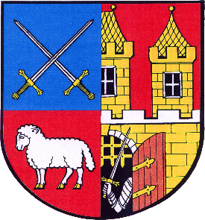
MĚSTSKÁ ČÁST

PRAHA- ŠTĚRBOHOLY
ÚŘAD MĚSTSKÉ ČÁSTI
Ústřední 135/15, 102 00 Praha 10 - Štěrboholy

Informace pro občany městské části Praha – Štěrboholy,
podávaná podle ust. § 60, odst. 3 zákona o hlavním městě Praze č. 131/2000 Sb., v platném znění

19. zasedání zastupitelstva městské části Praha – Štěrboholy
se koná

ve středu 2. listopadu 2016 v 18.00 hod
v budově úřadu městské části Granátnická 497/1, přízemí kancelář starosty

Navrhovaný program:

- Hospodaření městské části Praha – Štěrboholy
  - Žádost o poskytnutí finanční daru RC Klubiště, z.s.
  - Žádost o poskytnutí finančního daru předškolce Kulíškov
  - Návrh na úpravy rozpočtu městské části na rok 2016

- Majetkoprávní otázky
  - Prodloužení doby nájmu části pozemku parc.č. 375/1 v k.ú. Štěrboholy reklamní agentuře AgE
  - Žádost o pronájem bývalého koloniálu v ul. Měcholupská
  - Žádost o pronájem části pozemku parc.č. 350/1 v k.ú. Štěrboholy společnosti Koutecký s.r.o.
  - Návrh na úplatné nabytí ½ pozemků parc.č. 52/3 a 365 v k.ú. Štěrboholy

- Různé
  - Vyhlášení výběrového řízení na „Dosadbu zeleně v parku Hrušov“
  - Návrh na přistoupení městské části Praha – Štěrboholy do Sdružení místních samospráv ČR
- Diskuse
- Usnesení
- Závěr

Za úřad městské části: Jana Vydrářová, tajemnice ÚMČ
Zveřejněno na úřední desce ÚMČ dne 25.10.2016

